UNIVERSIDADE TECNOLÓGICA FEDERAL DO PARANÁ

departamento acadêmico de informática

curso de engenharia de computação

bruno silva kinopf

cassiano kazutaka sugiyama

henrique gonçalves de pádua reis

laboratório 3: documento de PROJETO

atividade prática supervisionada

curitiba

2015

bruno silva kinopf

cassiano kazutaka sugiyama

henrique gonçalves de pádua reis

laboratório 3: documento de PROJETO

Atividade Prática Supervisionada apresentada como requisito parcial à avaliação na disciplina de Sistemas Embarcados do curso de Engenharia de Computação, da Universidade Tecnológica Federal do Paraná.

Professor: Douglas Paulo Bertrand Renaux

curitiba
2015

sumário
1 arquitetura funcional do sistema 4
2 arquitetura física do sistema 6
2.1 Simulador 6
2.2 controlador embarcado 7
2.3 diagrama de sequência 9
3 projeto dos componentes 10
3.1 serial uart e isr 10
3.2 Input manager 10
3.3 request response 11
3.4 door manager 11
3.5 output manager 11

- arquitetura funcional do sistema
A comunicação com o controlador embarcado é feita pela porta serial, através da interface UART. Essa interface é essencial para o projeto, pois é nela que ocorre a interação entre o software embarcado e o simulador de elevadores no computador.
Ao receber um novo dado do simulador, o controlador embarcado dispara uma interrupção, que por sua vez invoca um gerenciador dos dados de entrada. Os dados que chegam pela porta serial podem ser uma requisição feita pelo usuário no simulador ou a resposta a uma requisição do software embarcado, por exemplo, a informação da altura do elevador que foi requisitada. A função do gerenciador é analisar a natureza do dado de entrada e enviar à tarefa adequada.
As solicitações que chegam pela interface serial estão na ordem em que foram feiras. Contudo, algumas solicitações devem ser atendidas antes, dependendo da posição e da movimentação do elevador em dado momento. Por exemplo, se o elevador é solicitado no primeiro e no terceiro andar, e este está no segundo, deve-se analisar a direção do elevador para decidir qual solicitação será atendida antes (e.g., se no momento o elevador estiver subindo, a solicitação do terceiro andar será atendida antes da primeira). Para que ocorra essa ordenação, há uma tarefa dedicada que analisa a situação do elevador e organiza as soliticações na ordem adequada. Comandos de acender as luzes correspondentes no simulador também são enviadas por essa tarefa.
Após a ordenação de solicitações, estas precisam ser atendidas pelo elevador. Em outras palavras, o elevador irá se locomover até o andar onde foi solicitado. Para isso, uma tarefa lê a fila ordenada de solicitações e atende uma a uma. Ressalta-se a importância da verificação do estado da porta do elevador primeiro, garantindo que o elevador não se movimente com as portas abertas, o que afetaria a segurança do sistema.
Existe ainda uma tarefa que controla o abrir e fechar das portas do elevador. Essa tarefa monitora constantemente a altura e a movimentação do elevador e, quando os valores são adequados, envia o comando de abertura da porta ao simulador. Conta-se então o tempo mínimo de quatro segundos para o fechamento e, caso não haja nada no caminho da porta, o comando de fechamento é enviado.
Para que as tarefas citadas possam enviar comandos e outros dados ao simulador através da porta serial, há a tarefa responsável pelo gerenciamento da saída, controlando situações de concorrência.
A Figura 1 ilustra o funcionamento descrito a partir de um diagrama de blocos. Os blocos são explicados a seguir, de acordo com o funcionamento exposto anteriormente:
- UART: interface serial do controlador, por onde os dados são enviados e recebidos do simulador.
- ISR: rotina de interrupção, ativada quando uma solicitação é recebida pela UART.
- Gerenciador Entrada: responsável por ler o buffer de solicitações e enviá-las à tarefa adequada.
- Ordena Solicitações: tarefa responsável por analisar as solicitações e ordená-las adequadamente; pode ser unida ao gerenciador de entrada.
- Atende Solicitações: lê as solicitações já ordenadas e realiza a movimentação para atendê-las.
- Abre/Fecha Porta: tarefa responsável pela abertura e fechamento das portas do elevador.
- Gerenciador Saída: responsável pelo buffer de dados e comandos a serem enviados ao simulador pela porta serial.

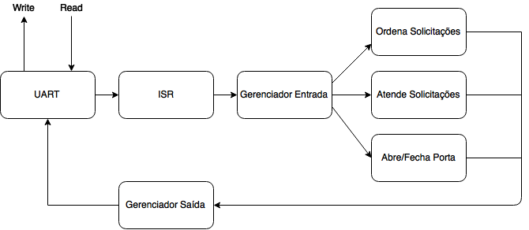
Figura 1 - Diagrama em blocos funcional do sistema
- arquitetura física do sistema
Quanto ao aspecto físico do sistema, deve ser considerado tanto o simulador quanto o controlador embarcado.

Simulador
Na parte do simulador, podem ser destacados alguns elementos que compõem o sistema:
- Botões: são acionados pelo usuário para realizar uma solicitação que é enviada ao controlador embarcado.
- Luzes indicativas: são acionadas pelo controlador embarcado, servindo como um feedback ao usuário após este ter feito uma solicitação.
- Elevador: é controlado pelo embarcado a partir das solicitações realizadas pelo usuário.
A Figura 2 apresenta, na forma de diagrama de blocos, os componentes supracitados.

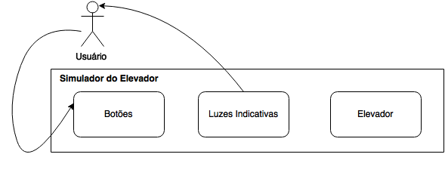
Figura 2 - Arquitetura física do simulador

controlador embarcado
O controlador embarcado conta com vários componentes de hardware e software, importantes para sua implementação.
O principal componente de hardware é a porta serial, responsável tanto pelo rebimento quanto pelo envio de dados ao simulador. A porta serial é diretamente ligada ao seu driver UART que, ao receber solicitações do simulador, ativa a rotina de tratamento de interrupções.
Os dados recebidos são enfileirados e lidos pelo gerenciador de entrada, que também organizará as solicitações na ordem adequada, obedecendo a um temporizador. Desta tarefa saem mensagens para duas tarefas: a de atendimento de solicitações e a de controle da porta. Vale lembrar que a primeira modifica a flag da última, possibilitando a abertura e o fechamento da porta nas situações corretas. Essa última tarefa também respeita um temporizador.
Das duas tarefas saem mensagens para o genrenciador de saída, responsável por enviar os dados à serial, que mandará finalmente ao simulador.
A Figura 3 apresenta o diagrama de objetos do sistema embarcado, que contém os componentes descritos anteriormente. Contém ainda os tipos de mensagens que cada tarefa envia.

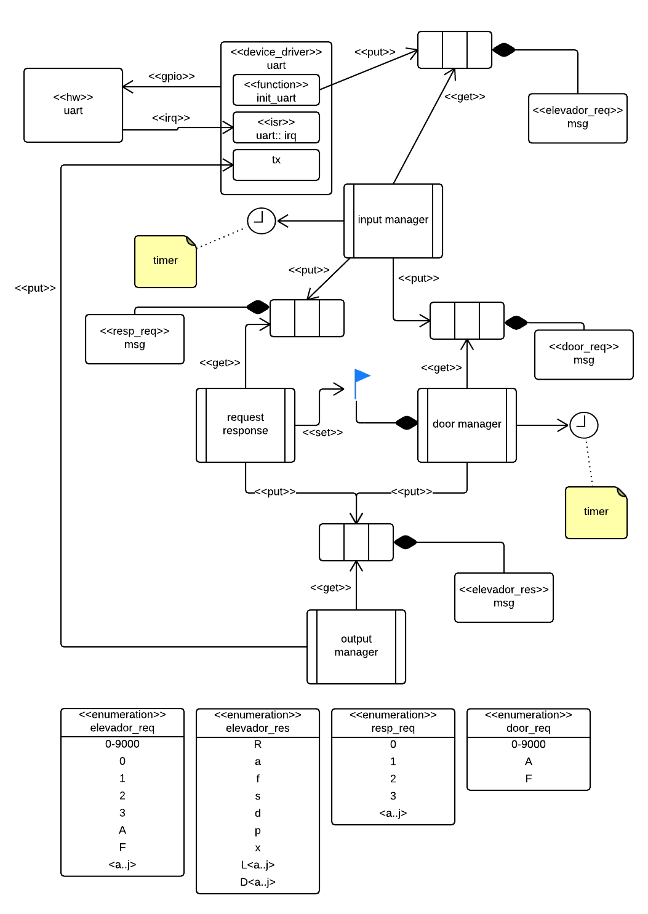
Figura 3 - Diagrama de objetos do controlador embarcado

diagrama de sequência
A Figura 4 apresenta o diagrama de sequência com o fluxo geral de mensagens do controlador embarcado.

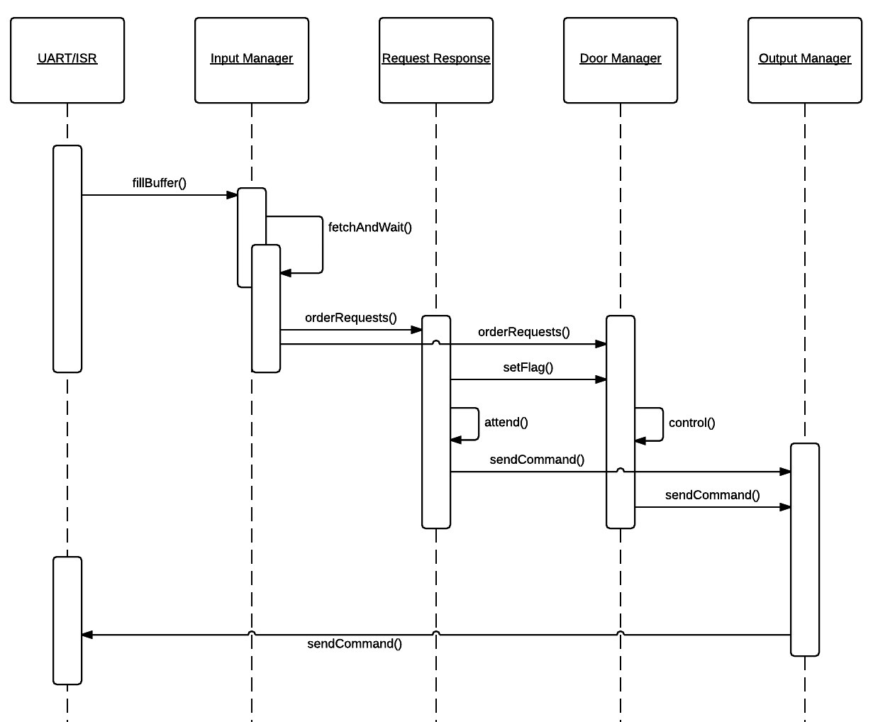
Figura 4 - Diagrama de sequência do controlador

- projeto dos componentes
A seguir é apresentado o planejamento de implementação de cada componente.
Todos os comandos que controlam o simulador são enviados a ele através da porta serial, a partir do controle da última tarefa, gerenciamento de saída.

serial uart e isr
A porta serial tem seu funcionamento baseado nos passos a seguir:
- Recebe as solicitações do simulador.
- Ativa uma interrupção, que será tratada pela rotina de tratamento (ISR).
- ISR preenche o buffer de solicitações, que será acessado pelo gerenciador de entrada.

Input manager
O gerenciador de entrada, ou Input Manager, será implementado a partir das etapas seguintes:
- Lê as solicitações do buffer de entrada, preenchido pela ISR da UART.
- Verifica o estado do elevador.
  - Caso o elevador esteja em movimento (atendendo uma solicitação), continua adquirindo as solicitações do buffer.
  - Caso esteja parado, ordena de modo adequado as solicitações lidas até o momento.
- Envia as solicitações ordenadas às tarefas seguintes (atendimento e controle de porta) com mensagens de tipos distintos.

request response
O atendimento de solicitações segue os passos abaixo:
- Verifica as solicitações na fila, passadas pela tarefa anterior.
- Atende as solicitações em ordem, verificando a direção e iniciando a movimentação do elevador.

door manager
O gerenciamento da porta tem sua implementação baseada das etapas seguintes:
- Verifica se a flag foi ativada pela tarefa de atendimento de solicitações.
  - Se estiver ativa, monitora a movimentação do elevador.
    - Realiza a frenagem do elevador para que este atinja a altura adequada para a abertura da porta.
    - Verifica a posição após a parada e abre a porta.
    - Após o estouro do temporizador e a verificação de que não há nenhum corpo/objeto no caminho ou botão pressionado para manter a porta aberta, fecha a porta.
  - Se não estiver ativa, espera a ativação.

output manager
O gerenciamento de saída será implementado da seguinte maneira:
- Recebe os dados das tarefas a serem enviados ao simulador.
- Preenche o buffer da serial para envio ao simulador.

